**РЕСПУБЛИКА БЕЛАРУСЬ**

**КОМИТЕТ ПО ОБРАЗОВАНИЮ МИНГОРИСПОЛКОМА**

**учреждение образования**

МИНСКИЙ ГОСУДАРСТВЕННЫЙ КОЛЛЕДЖ ЦИФРОВЫХ ТЕХНОЛОГИИ

##### Группа 87ТП

## Отчет

## по лабораторной работе № 2

**"Разработка и отладка линейных алгоритмов и математических функций"**

Учебный предмет

«Инструментальное программное обеспечение»

**Исполнитель: Телешевская Д. А.**

**Руководитель: Бровка Д.С.**

**Минск, 2025**

**Цель работы:**

**Изучение основ Python:** Освоить синтаксис и базовые конструкции языка.

**Разработка линейных программ:** Научиться создавать и тестировать линейные программы и математические функции.

**Отладка и тестирование кода:** Научиться выявлять ошибки и проводить тестирование для проверки корректности работы программ.

**Выполнение заданий:**

**Вариант 4**

**Задание 1**

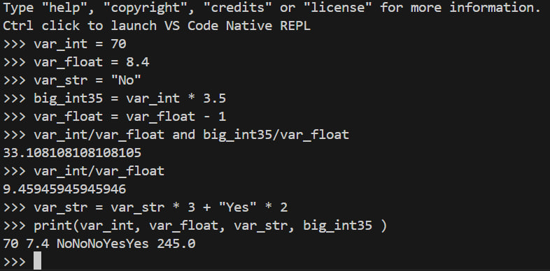

**Контрольные вопросы:**

1. Python поддерживает базовые типы данных :

Целые: int, bool

C плавающей точкой: float

Комплексное число: complex

Строка - str

Unicode - строка- Unicod

Кортеж - tuple

Список - list

Отображения - set

Cловарь - dict

Множество - set

2. Чтобы обьявить переменную, нужно написать ее имя, далее

операцию присваивания (=) и данные, содержащиеся в этой переменной

3. Ввод строки от пользователя можно получить с помощью команды input().

4. Можно перед функцией input() написать вид нужного нам типа данных.

Пример:int(input(“Введите ваш возраст:”))

Float(input(“Введите вашу зарплату”))

5. Функция print() нужна для вывода в консоль аргументов, которые вы ей передали.

Для изменения ее поведения можно использовать: параметр end(\n) или sep (‘’).

6. Модуль math использует такие функции : int(x), round(x), round(x,n), floor(x), ceil(x), abs(x), sqrt(x), log(x), e, sin(x), cos(x), tan(x), asin(x), acos(x), atan(x), atan2(y,x), degrees(x), radians(x), pi.

7. Функция math.sqrt используется для вычисления квадратного корня из числа x.

8. math.pi- это константа из нашего модуля math и она является приближенным значением пи. Например: нам нужно найти площадь круга(S=pi*r**2).

S = math.pi * math.pow(r(обьявить сверху),2).

9. Основные математические операторы : +(сложение), -(вычитание),

*(умножение), //(целочисленное деление), %(остаток от деления), **(возведение в степень), /(деление).

10. На ноль нельзя делить , Python показывает ошибку

11. Оператор % возвращает остаток от деления. Может помочь при проверке числа на четность, в циклических операциях.

Num = 10

If num % 2 ==:

Print ( num, “ – четное число”)

12. Для возведения в степень используется оператор **. cube=4**3

Также для возведения в степень используется функция math.pow(x,y).

**Вывод:** Изучила основы Python, разрабатывала и тестировала математические операции.